TEHNOLOŠKI PROCES IZRADE DRVENIH ČUNOVA
(4 M)

Izrada drvenih čunova u Crnoj Gori kombinuje tradicionalnu obradu drveta (bor munika) i metala za ribarske čunove dužine oko 4 m, širine 1,2 m i dubine 0,4 m. Proces traje 2–4 sedmice, koristi 0,5–1 m³ drveta i 5–10 kg metala za trup, okove i pribor.

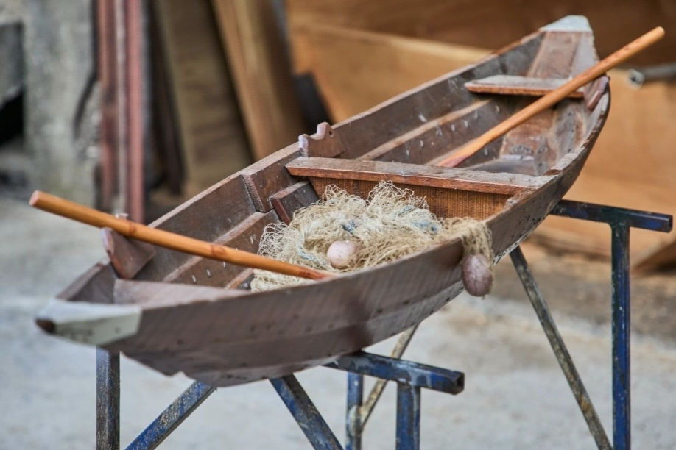

SADRŽAJ

1. Odabir i priprema materijala 1
2. Tehnološki proces po operacijama 1
3. Detaljni alati za obradu drveta 2
Rezanje 2
Oblikovanje 2
Spojevi 2
Dorada 3
4. Detaljni alati za obradu metala 3
Rezanje/oblikovanje 3
Pričvršćivanje 3
Dorada 3
5. Napomene za izradu 3

1. ODABIR I PRIPREMA MATERIJALA
- Drvo: Bor munika (debljina ploča 2–3 cm), suši se do 12–15% vlažnosti.
- Metal: Željezne šipke (8–12 mm), limovi (1–3 mm) za zakovice, trake i okovnice.​

2. TEHNOLOŠKI PROCES PO OPERACIJAMA

Operacija | Obrada drveta | Obrada metala | Alati i mašine
1. Konfekcioniranje | Sjecanje debala na ploče (4 m dužina za dno, 1 m za bokove). | Sečenje šipki na 10–15 cm za zakovice. | Cirkularna testera, pila za metal
2. Blanjanje | Ravnanje ploča do 2 cm debljine. | – | Električni rendimalo, trakasta glodaljka
3. Formiranje dna | Zagrijavanje parom (1–2 sata), savijanje na jajastom šablonu (1,2 m). | Savijanje limova za rubna okovnica. | Parna komora, dvoran za lim, drveni šablon
4. Okvir i rebra | Testeranje rebara (5x10 cm preseci). | Bušenje rupa za klinove (8–12 mm). | Testera, električna bušilica
5. Bokovi (skladding) | Postavljanje 8–10 ploča (širina 15 cm) na rebra, ugla spojevi. | Zakivanje željeznih traka i klinova. | Trkač, čekić za zakovice, klešta
6. Zaptivanje | Punjenje spojeva konopcem/smolom, drv. klinovi. | – | Klinac, trkač ​
7. Površinska dorada | Brušanje (grubo do fino). | Brušenje/poliranje okova, premaz. | Trak brus, kutna brusilica, boja
8. Montaža pribora | Bušenje za ogradu/klupu (2–3 kom.). | Fiksacija motora (do 10 KS), sidra zakovicama. | Bušilica, ključevi
9. Završna zaštita | 3 sloja uljnog laka/telesine. | Anti-korozivni premaz. | Četka, valjak

3. DETALJNI ALATI ZA OBRADU DRVETA

Rezanje
- Cirkularna testera: Pravolinijski rezovi ploča dna/bokova.
- Ubodna testera: Krivine na rebrima.​

Oblikovanje
- Rendimalo: Ravnanje/debljanje prije savijanja.
- Trakasta glodaljka: Profilisanje rubova/žlebovi.

Spojevi
- Dlijeto i malj: Urezivanje uglova, kašnjenje klinova.​
- Stezaljke: Fiksacija tijekom ljepjenja.​

Dorada
- Brusilica (trakasta/ekscentar): Glačanje trupa.
- Šmirgla: Završno brušenje.​

4. DETALJNI ALATI ZA OBRADU METALA

Rezanje/oblikovanje
- Makaze za lim: Sečenje traka/okovnica.
- Pila za metal: Krajenje šipki.​
- Čekić/nakovanj: Kovanje zakrivljenih dijelova.​

Pričvršćivanje
- Bušilica: Rupe za zakovice.
- Klinac za zakovice: Utiskivanje vrućih zakovica.
- Klešta: Savijanje žice/vađenje viška.​

Dorada
- Kutna brusilica: Poliranje okova.​
- Četka/valjak: Nanošenje premaza.​

